Odgovori na pitanja. Zaokruži!

Što posjećujemo na dan Svih svetih?
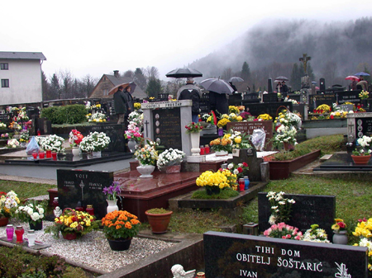
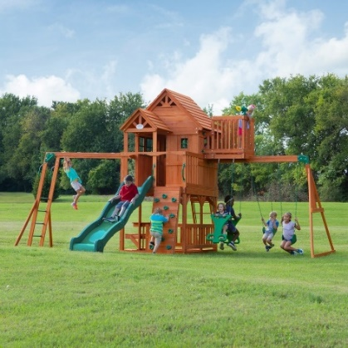

Igralište Groblje

Što nosimo na groblje?
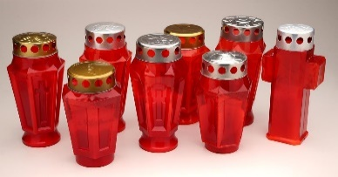
Lampaše Hranu
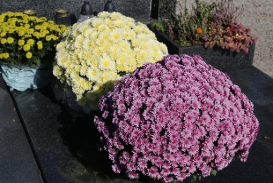

Cvijeće

